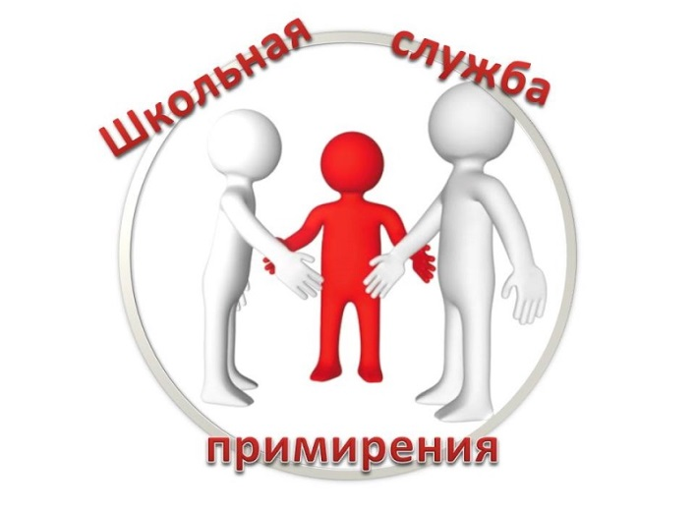

Возможности и условия (алгоритм) получения психолого-педагогической, в том числе в случае буллинга (травли)

Единый общероссийский номер детского телефона доверия:

8-800-2000-122 (круглосуточно)

Уважаемые родители, учащиеся и педагоги!
При возникновении трудностей в усвоении знаний, проблем в отношениях с окружающими, конфликтных ситуаций, если Вы оказались в трудной жизненной ситуации, стоите перед выбором, нуждаетесь в совете, администрация школы, специалисты ОУ готовы оказать Вам помощь!

№ п/п | Должность | Ф.И.О. | Часы приема | Телефон, адрес электронной почты
1 | Директор | Савостьянов А.П. | 08.00-17.00  Пн.-пт. | 84913021403  savostynov1962@yandex.com
2 | Заместитель директора по учебной работе | Ракова Ольга Ивановна | 08.00-17.00  Пн.-пт. | 84913021403  savostynov1962@yandex.com
3 | Заместитель директора по учебной работе | Радюшкина Анастасия Петровна | 08.00-17.00  Пн.-пт. | 84913021403  savostynov1962@yandex.com
4 | Советник директора | Исакова Светлана Викторовна | 08.00-17.00  Пн.-пт. | 84913021403  savostynov1962@yandex.com
5 | Педагог-психолог | Шатилова Юлия Валериевна | 14.00-17.00  Пн.-пт. | 84913021403  savostynov1962@yandex.com

Служба школьной медиации
Главная цель медиации - превратить школу в безопасное, комфортное пространство для всех участников образовательного процесса (учеников, учителей, родителей и т.д.)
Школьная медиация нужна для мирного решения проблем, снижения уровня конфликтности в школе и сохранения добрых отношений. В мировой практике это один из способов разрешения споров, в котором нейтральная сторона, называемая медиатором, способствует выработке внесудебного решения.
В процессе медиации каждый участник, как ребенок, так и взрослый, как обидчик, так и «жертва», может рассчитывать на то, что будет выслушан, его постараются понять, он сможет высказать свою позицию и видение ситуации, а также может предложить свою альтернативу разрешения конфликта.
Такое общение в доверительной, уважительной обстановке, создает необходимое чувство безопасности, где можно разрешить спор, где стороны могут прийти к соглашению, которое, скорее всего, будет реализовано.
Работа службы примирения направлена на помощь ученикам школы в мирном разрешении конфликтов. Программы примирения могут проводиться службой только при добровольном участии всех сторон конфликта.Это альтернативный путь разрешения конфликта.
Люди, ведущие примирительную встречу не будут судить, ругать, кого-то защищать или что-то советовать.
Их задача – помочь вам самим спокойно разрешить свой конфликт. То есть, главными участниками встречи будете вы сами.

